TRƯỜNG TH THẠCH BÀN B  Họ tên :………………………………  Lớp 1….. | BÀI KIỂM TRA ĐỊNH KÌ CUỐI KÌ I  Năm học 2020 -2021  Môn : Tiếng Việt - lớp 1 ( KIỂM TRA ĐỌC )  (Thời gian : 40 phút)  Thứ năm ngày 31 tháng 12 năm 2020

Điểm đọc |  |  | Nhận xét của giáo viên
Đọc tiếng | Đọc hiểu | Điểm chung | ………………………………………………….  ………………………………………………….  ………………………………………………….
- Đọc thành tiếng: (6 điểm)
Kiểm tra mỗi HS đọc 1 trong 3 đoạn văn ngắn khoảng 35 - 40 tiếng và trả lời 1 câu hỏi về nội dung đoạn văn.
- Đọc hiểu: (4 điểm)
- Nối từ ngữ thích hợp tạo thành câu:

Bố em |  | chăm chỉ học bài.
Bạn Hằng |  | là thợ mộc.
- Nhìn tranh, viết từ thích hợp vào chỗ chấm:
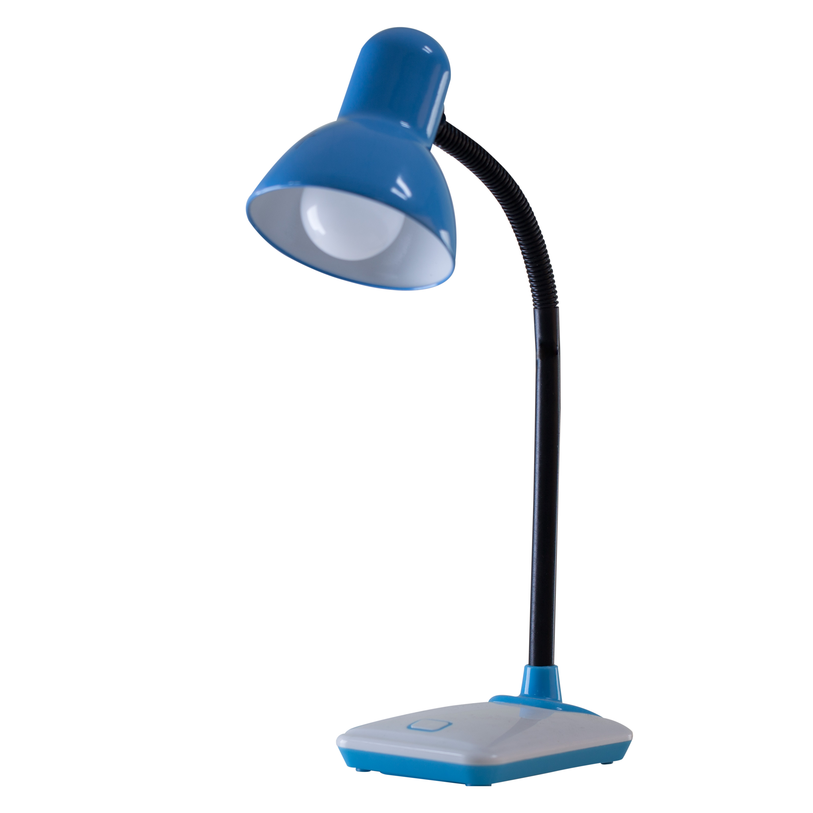

……………………………. ……………………………
- Tìm và viết lại 2 từ có vần ang:
………………………………………………………………………………………………
4. Gạch dưới và viết lại chữ viết sai trong mỗi câu sau:
- Nàng tiên cá ngân ngha hát.

............................

............................
- Bố đang sửa iên xe đạp.

TRƯỜNG TH THẠCH BÀN B  Họ tên :………………………………  Lớp 1….. | BÀI KIỂM TRA ĐỊNH KÌ CUỐI KÌ I  Năm học 2020 -2021  Môn : Tiếng Việt - lớp 1 ( KIỂM TRA VIẾT )  (Thời gian : 40 phút)  Thứ năm ngày 31 tháng 12 năm 2020
I. Viết chính tả: (5 điểm)
1. Giáo viên đọc cho học sinh viết: (3 điểm)
- uôt, ong, iên, ươp (1 điểm)
- bậc thang, mặt trăng (2 điểm)
2. Học sinh nhìn bảng chép: (2 điểm)
Đàn chim sơn ca
Siêng năng tập hót
Rộn ràng vang xa
II. Bài tập: (4 điểm)
1. Điền l hay n ? (1 điểm)
nắn ……..ót cuộn ……en
2. Điền vần ân hay âng ? (1 điểm)
v……….. thơ v………….. trăng
3. Điền tiếng chứa vần iêc vào chỗ chấm thích hợp.
Bố cho em đi xem ……………… ở rạp. (1 điểm)
4. Viết 1 câu có tiếng chứa vần : at (1 điểm)
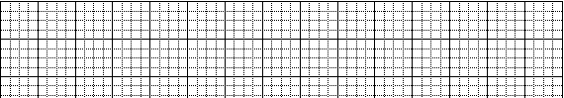
(Trình bày toàn bài sạch sẽ, viết đúng cỡ chữ, đều nét, đẹp được 1 điểm)
(Không yêu cầu HS viết hoa các chữ cái đầu câu)
TRƯỜNG TH THẠCH BÀN B | BÀI KIỂM TRA ĐỊNH KÌ CUỐI HỌC KÌ I  MÔN TIẾNG VIỆT LỚP 1  Năm học : 2020 - 2021

PHẦN ĐỌC THÀNH TIẾNG (6 điểm)

Đoạn 1.
Rằm tháng tám, trăng sáng vằng vặc. Cá rô rủ cá cờ đi ngắm trăng. Cả đàn cá lướt đi nhẹ nhàng, mê mẩn ngắm mặt trăng bàng bạc in rõ khắp mặt hồ.
Câu hỏi: Trăng rằm tháng tám đẹp như thế nào?

Đoạn 2.
Ở quê có khóm tre ngà vi vu trong gió. Đêm về, có chú đom đóm nho nhỏ lấp ló ở bờ tre. Nghỉ hè, trẻ em ở xóm tụ họp, nô đùa tấp nập lắm. Vì thế, cứ nghỉ hè là bạn Lan về quê.
Câu hỏi: Quê bạn Lan có những gì?
Đoạn 3.
Bốn chị em nhà thỏ rất chăm chỉ. Từ tờ mờ sớm, chị cả đã đưa ba em đi nhổ cà rốt. Họ vừa đi vừa đùa giỡn rôm rả. Nhìn nấm rơm ở ven bờ cỏ, thỏ bé liền bẻ về cho mẹ.
Câu hỏi: Chị em nhà thỏ làm những việc gì?

TRƯỜNG TIỂU HỌC THẠCH BÀN B
ĐỀ KIỂM TRA CUỐI HỌC KÌ I
Môn: Tiếng Việt Khối: 1

THỐNG KÊ CÁC MỨC ĐỘ RA ĐỀ

STT | Mạch kiến, thức kĩ năng |  | Số câu &  số điểm | Mức 1 |  | Mức 2 |  | Mức 3 |  | Tổng
STT |  |  | Số câu &  số điểm | TN | TL | TN | TL | TN | TL
1 | I. Kiểm tra đọc | A. Đọc tiếng | Số câu |  |  |  |  |  | 1
1 | I. Kiểm tra đọc | A. Đọc tiếng | Số điểm |  |  |  |  |  | 6
1 | I. Kiểm tra đọc | B. Đọc hiểu | Số câu | 1 |  |  | 2 |  | 1 | 4
1 | I. Kiểm tra đọc | B. Đọc hiểu | Số điểm | 1 |  |  | 2 |  | 1 | 4
2 | II. Kiểm tra viết | Nghe - viết/  Nhìn- chép | Số câu |  | 1 |  | 1 |  | 1 | 3
2 | II. Kiểm tra viết | Nghe - viết/  Nhìn- chép | Số điểm |  | 2 |  | 2 |  | 2 | 6
2 | II. Kiểm tra viết | Bài tập | Số câu |  | 1 |  | 2 |  | 1 | 4
2 | II. Kiểm tra viết | Bài tập | Số điểm |  | 1 |  | 2 |  | 1 | 4
Tổng |  |  | Số câu | 1 | 2 |  | 5 |  | 3 | 11
 |  |  | Số điểm | 1 | 3 |  | 6 |  | 10 | 20

TRƯỜNG TIỂU HỌC THẠCH BÀN B

HƯỚNG DẪN

CHẤM ĐIỂM BÀI KIỂM TRA ĐỊNH KÌ CUỐI HỌC KÌ I – LỚP 1
(Kiểm tra đọc). Năm học 2020 - 2021

I. ĐỌC THÀNH TIẾNG: 6 điểm
- Đọc thành tiếng 1 trong 3 đoạn văn:
+ Đọc đúng, rõ ràng, trôi chảy: 5 điểm
+ Đọc sai mỗi tiếng trừ 0,25 điểm. Không đọc được, không cho điểm.
-Trả lời câu hỏi: đúng, đủ ý, nói thành câu: 1 điểm
II. ĐỌC HIỂU: 4 điểm
- Nối từ ngữ với hình: (1 điểm)
Bố em |  | chăm chỉ học bài.
Bạn Hằng |  | là thợ mộc.

Nối đúng mỗi câu được 0,5 điểm.
2. Nhìn tranh, viết từ thích hợp vào chỗ chấm ( 1 điểm)
Hồ Gươm/Tháp Rùa/ Bờ Hồ,… đèn điện/đèn bàn/đèn học,..
Viết mỗi từ đúng được 0,5 điểm.
3. Tìm và viết lại 2 từ có vần en: (1 điểm)
Viết mỗi từ đúng được 0,5 điểm.
4. Gạch dưới và viết lại chữ viết sai trong mỗi câu sau: (1 điểm)
- Nàng tiên cá ngân ngha hát.
nga

- Bố đang sửa iên xe đạp.
yên

Gạch đúng mỗi chữ được 0,25 điểm. Viết lại đúng mỗi chữ được 0,25 điểm

TRƯỜNG TIỂU HỌC THẠCH BÀN B

HƯỚNG DẪN CHẤM ĐIỂM BÀI KIỂM TRA ĐỊNH KÌ CUỐI HỌC KÌ I – LỚP 1
(Kiểm tra viết). Năm học 2020 – 2021

I. Viết chính tả: (6 điểm) Giáo viên cho học sinh viết trong khoảng 20 phút
1. Nghe viết (3 điểm): + chữ ghi vần ( 1 điểm)
- HS viết đúng tốc độ, đúng chữ, đúng cỡ, đều nét, đẹp: 0,25 điểm/ vần
+ chữ ghi từ (2 điểm)
- HS viết đúng tốc độ, đúng chữ, đúng cỡ, đều nét, đẹp: 1 điểm/ từ
- HS viết sai 1 chữ : trừ 0,5 điểm
2. Nhìn chép (2 điểm)
- HS viết đúng chính tả, đúng cỡ, đều nét, đẹp : 2 điểm
- HS viết sai hoặc viết thiếu:
+ Sai 1-2 chữ, trừ 0,25 điểm
+ Sai 3-4 chữ, trừ 0,5 điểm
+ Sai 5 chữ, trừ 0,75 điểm
+ Sai 6 chữ, trừ 1 điểm
+ Sai từ 7 chữ trở lên : 0 điểm
* Toàn bài trình bày đúng quy định, viết sạch, đẹp: Cộng 1 điểm
* Nếu học sinh viết xấu, sai cỡ chữ, mẫu chữ, khoảng cách, trình bày bẩn, gạch xoá…
trừ : 0,5 - 1 điểm.
Lưu ý:
* Bài kiểm tra được giáo viên sửa lỗi, nhận xét, cho điểm theo thang 10 điểm, không cho điểm 0.
* Khi chấm chính tả, GVcần gạch chân chữ viết sai, lỗi do viết thiếu chữ.
* GV sửa lỗi, ghi bổ sung các chữ còn thiếu bằng bút đỏ.
II. Bài tập: (4 điểm) ( Thời gian khoảng 15 phút)
1. Điền l hay n ? (1 điểm)
Điền đúng mỗi từ được 0,5 điểm: nắn nót cuộn len
2. Điền vần ân hay âng ? (1 điểm)
vần thơ vầng trăng
Điền đúng mỗi từ được 0,5 điểm:
3.Điền tiếng chứa vần iêc vào chỗ chấm thích hợp. (1 điểm)
“ Bố cho em đi xem xiếc ở rạp”
Điền đúng tiếng có vần iêc được 1 điểm.
4. Viết 1 câu có tiếng chứa vần : at (1 điểm)
Viết câu đúng nghĩa, có tiếng chứa vần: at được 1 điểm.
Câu không có tiếng chứa vần at không được điểm. Sai lỗi chính tả trừ 0,25 điểm/1 chữ

